ARTICULO 1 O, Inciso 21

Destino total del ejercicio de los recursos de los fideicomisos constituidos con fondos públicos, incluyendo la información relacionada a las cotizaciones o licitaciones realizadas para la ejecución de dichos recursos y gastos administrativos y operativos del fideicomiso.

Departamento financiero

GOBIERNO de CUATE MALA DR. ALElAMDRO CIAMMATTEI
MINISTERIO DE COMUNICACIONES, INFRAESTRUCTURA Y VIVIENDA
DIRECCIÓN GENERAL DE CORREOS Y TELÉGRAFOS

Oficio No. 006-2020/DGCT/DF/CONT/jarr Guatemala, 01 de diciembre de 2020 (Van 2 folios)

Licenciado
Carlos Fernando Duarte Orellana
Unidad de Información Pública
Dirección General de Correos y Telégrafos

Licenciado Duarte:

En cumplimiento de lo que establece el Decreto Número 57-2008 del Congreso de la República de Guatemala, en el Artículo 1 O, Información Pública de Oficio, numeral 21. Me permito manifestar lo siguiente:

La Dirección General de Correos y Telégrafos, actualmente no administra recursos financieros originados de Fideicomisos constituidos con fondos públicos, por lo tanto, no genera ninguna información sobre ejecución relacionada.

Adjunto reportes del Sistema de Contabilidad Integrada -SICOIN- para verificar lo anteriormente expuesto.

Sin otro particular, me suscribo de usted. Atentamente,

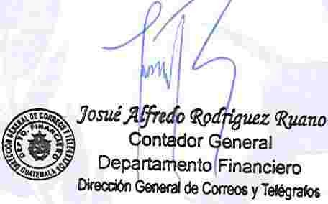

e.e Archivo

7 Avenida 12-11. Zona 1 Palacio de Correos Ala Sur Guatemala
Teléfono: (502) 2318 - 7700

www.correosytelegrafos.civ.gob.gt · 11 OGCTCIV ['.] @DGCYT
Sistem, J Contabilidad Integrada Gubernamental
lnformacion de Oficio
Reportes para Ley de Acceso a la Información Pública- Art. 10 Numeral 21
Fideicomisos constituidos con Fondos Públicos
Expresado en Quetzales
NIT = 3440656

PAGINA FECHA HORA

DE
01'1212020
12:50.26
REPORTE : R00815983.rpt

DEL MES DE NOVIEMBRE AL MES DE NOVIEMBRE

EJERCICIO: 2,020

OESCRIPCION

Nit Prg Spr Pry Act u Obr Grupo Renglon

TOTAL TOTAL
TOTAL TOTAL
TOTAL TOTAL

